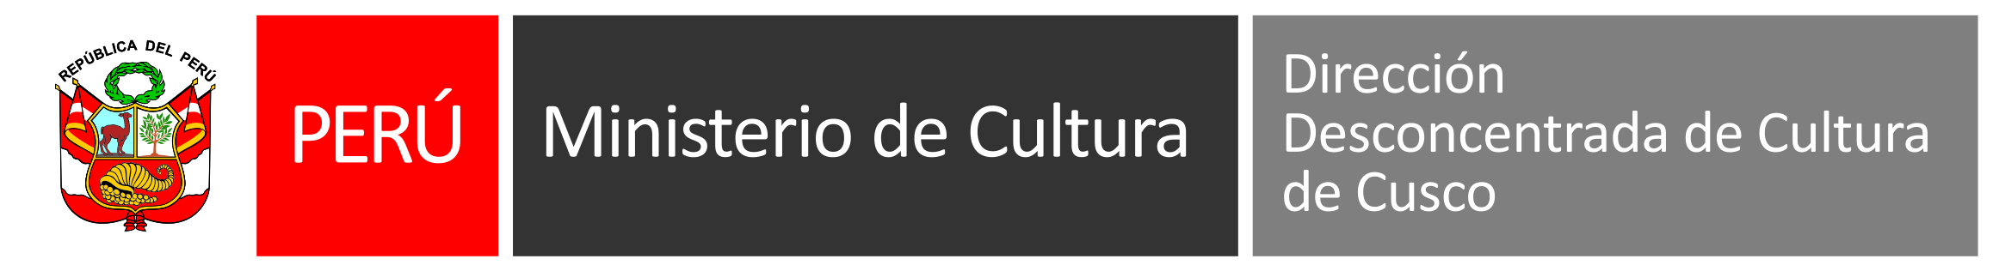

DECLACIÓN JURADA

Yo, ______________________________________________________, identificado(a) con D.N.I. N° _____________________, trabajador(a) de la Dirección Desconcentrada de Cultura Cusco, en el área de _____________________________, ____________________, declaro bajo juramento haber recibido la Capacitación por parte de la Coordinación de Seguridad y Salud en el Trabajo, en los siguientes temas:
- Seguridad y Salud en el Trabajo frente al COVID-19
- Salud Preventiva frente al COVID-19
- Uso y Manejo de la Bioseguridad

Dicha capacitación se ha realizado a través de video conferencia y me comprometo a cumplir con las pautas y recomendaciones recibidas.

Fecha: ____/____/_______

